函数的图象
三种图象变换：平移变换、伸缩变换、对称变换．
(1)平移变换
y=f(x)的图象 函数y=f(x+a)(a≠0)的图象，
y=f(x)的图象 函数y=f(x)+b(b≠0)的图象，

(2)伸缩变换
y=f(x)的图象 函数y=Af(x)(A＞0，A≠1)的图象，
y=f(x)的图象 函数y=f(wx)( ω＞0，ω≠1)的图象，

(3)对称变换
关于对称的函数图像为
关于点(a,b)对称的函数图像为
关于y=x对称的函数图像为

(4) 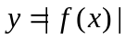的图像
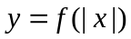的图像

（5）同一函数的对称性问题
若函数满足f(a+x)=f(b-x)，则的图像关于
特殊情况：若函数满足f(0+x)=f(0-x)，则的图像关
注意：若函数满足f(a+x)=f(b+x)，是什么性质？

（6）两个函数的对称性问题
y=f(a+x)与y=f(b-x)

典型例题
1、作出下列各函数的图象：
（1）y=∣x²+2x∣－3
（2）y=x²-2|x|-3
（3）y=lg∣x+1∣
（4）y=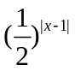
(5)函数y=|log₂|x-1||的单调递减区间是 .
(6)若函数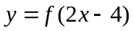为偶函数，求函数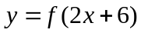的对称轴

2、（1）要得到y=2sin(2x+)的图象只要将y=sinx的图象？
（2）y=2sin(2x+)y=2sin(2x-)
（3）y=2sin(2x+)y=2sin(-2x-)
（4）y=2sin(2x+)y=2cos(2x-)
（5）y=2sin(2x+)y=4sin(4x-)
（6）把函数y=2^{2x}+3的图象按向量a=(2,-3)平移后，在关于x轴对称，求所得到的函数的解析式。

3、利用函数的图象解不等式：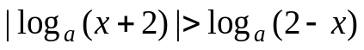，其中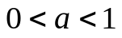．

4、（1）利用函数的图象解不等式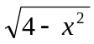>-x-1．
（2）若关于x的不等式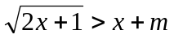的解为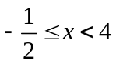，求实数m的值。
(3)．若直线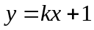与曲线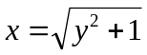有两个不同的交点，则的取值范围是
A．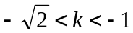 B．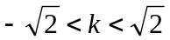
C．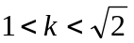 D．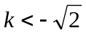或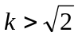
(4)关于x的方程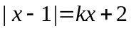有两个不同的的实根，求k的范围
练习：(1)若-3<<2，则x的取值范围是
A、（-，） B、（， ）
C、（-，0）∪（，+∞） D、（-∞，-∪（，+∞）
（2）解不等式4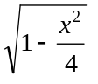<2-
(3)方程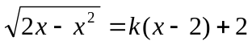在区间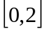上有解，则实数k的取值范围是

5、（1）判断方程sinx=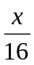的解的个数。
（2）判断方程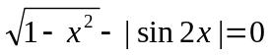的解的个数

6、求解下列各题
（1）若方程x-4|x|+5=m有四个不同的解时，求实数m的范围
（2）利用图象法求方程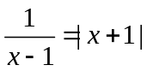的解的个数；

能力训练
1．下列函数图象中正确的是 [ ]．
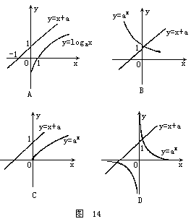
2．若把函数y=f(x)的图象向左、向下各平移2个单位，即得到y=2x的图象，则f(x)的表达式为 [ ]．
A．f(x)=2x+2＋2 B．f(x)=2x+2-2 C．f(x)=2x-2＋2 D．f(x)=2x-2-2
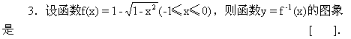
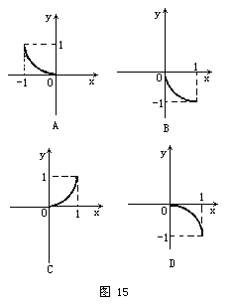
4．如果奇函数f(x)在区间[3，7]上是增函数且最小值为5，那么f(x)在区间[-7，-3]上是 [ ]．
A．增函数且最小值为-5 B．增函数且最大值为-5
C．减函数且最小值为-5 D．减函数且最大值为-5
5．方程2|x|-(x-1)4=2的实根的个数为 [ ]．
A．1 B．2 C．3 D．4
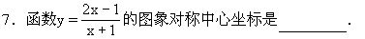
8．函数f(x)的图象与函数y=x3-1的反函数的图象关于y轴成轴对称图形，那么f(x)的解析式是____．
9．函数y=f(x)的图象关于直线x=1对称，若当x≤1时，y=x2＋1，则当x＞1时，y=_____．
上．则a=_____，b=____．
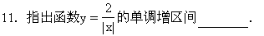
12．将函数y=lgx向左平移1个单位，再往下平移2个单位得到C，如果C＇与C关于原点对称，图象C＇的函数解析式是____．
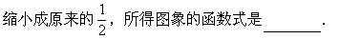
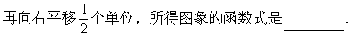
15．函数f(x)是定义在R上的偶函数，其图象关于直线x=2对称，当x∈(-2，2)时，f(x)=-x2＋1，则当x∈(-6，-2)时，f(x)=_____．
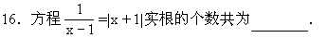
17．如果二次函数y=x2＋2(a-1)x＋2在区间(-∞，4］上是减函数，那么实数a的取值范围是 [ ]．
18．作下列函数的图象：
(1)y=x|2-x|；(2)y=x|x|＋2x；
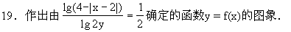
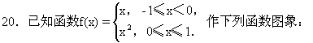
(1)y=f(-x)；(2)y=f-1(x)；(3)y=|f(x)|；(4)y=f(|x|)．
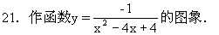
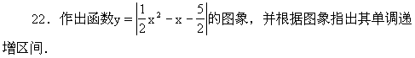
值范围．
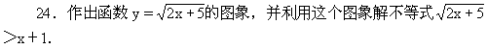
利用图象求实数a的取值范围．

答案提示
1．B
2．C
3．B
4．B
5．D
6．x=-2和y=1 7．(-1，2)
9．x2-4x＋5
10．a=-3，b=7
11．(-∞，0)
12．y=-lg(-x+1)＋2
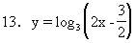
14．y=log3(2x-2)
15．-(x+4)2+1
16．1
17．(-∞，-3]
18．
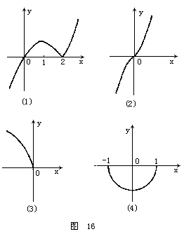
19．由已知关系式作等价变换可得
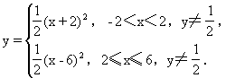
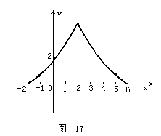
20．
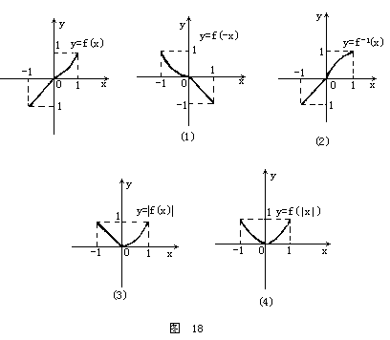
21．
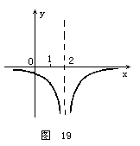
22．
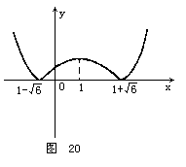
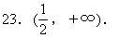
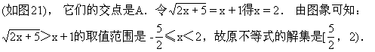
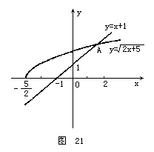
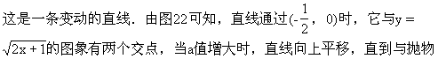
线相切之前，都有两个交点，而直线与抛物线相切，得a=1，所以a∈
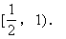
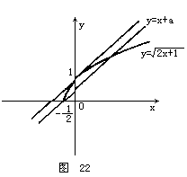

设计说明
培养创新能力是素质教育的核心，那么在目前课程设置、教材、教学评价都未发生很大变化条件下，课堂教学培养创新的突破口在哪里？我同意质疑是学会认知、学会创新的突破口的观点．每节课要从提出问题开始，通过分析问题以求深入．解答问题不是结束，还要小结、变异，提出新问题．在课堂教学中，除去教师提出问题外还要鼓励学生提出问题、分析问题、解答问题，即以学生为主体，为之设立质疑空间，培养质疑风气，使之在质疑、解疑过程中学会学习、学会创新．

函数的最值：
  - 若x∈[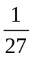,9]，求f(x)=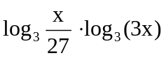的最大值与最小值，并求出此时x的值．
  - 某蔬菜基地种植西红柿，由历年市场行情得知，从二月一日起的300天内，西红柿市场售价与上市时间的关系用图1的一条折线表示；西红柿的种植成本与上市时间的关系用图2的抛物线表示．①写出图1表示的市场售价与时间的函数关系式P=f(t)；写出图2表示的种植成本与时间的函数关系式W=g(t)；②认定市场售价减去种植成本为纯收益，问何时上市的西红柿纯收益最大？（注：市场售价和种植成本的单位：元／10²kg，时间单位：天）
  - 定义在R上的函数f(x)同时满足条件：（1）对任意x,y∈R，有f(x+y)=f(x)+f(y)；（2）x>0时，f(x)<0且f(1)=－2，求f(x)在区间[-3,3]上的最大值和最小值．

